МЧС России  ГЛАВНОЕ УПРАВЛЕНИЕ  МИНИСТЕРСТВА РОССИЙСКОЙ ФЕДЕРАЦИИ по делам гражданской обороны,  чрезвычайным ситуациям и ликвидации последствий стихийных бедствий  ПО Воронежской области  (Главное управление МЧС РОССИИ  ПО воронежской области)  ул. Куцыгина, 28, г. Воронеж, 394006  тел/факс (8473) 271-20-82  E-mail: odvrn@mail.ru | Главам местного самоуправления городских округов и муниципальных районов  Воронежской области  Единые дежурно-диспетчерские службы  муниципальных районов и городских округов Воронежской области  Главам городских и сельских поселений муниципальных образований  Воронежской области  Начальникам ПЧ

Исх. №7738-1-19 от 20.06.2016

ЕЖЕДНЕВНЫЙ ОПЕРАТИВНЫЙ ПРОГНОЗ

возникновения и развития чрезвычайных ситуаций

на территории Воронежской области на 21.06.2016

- Обстановка
1.1. Метеорологическая обстановка (по данным Воронежского ЦГМС):
Переменная облачность. Ночью местами небольшой (0,1-2 мм) дождь, гроза. Днем без осадков. Ночью местами туман. Ветер переменных направлений ночью 3-8 м/с, днем 6-11 м/с. Температура воздуха ночью +15...+20°С, днем +27...+32°С.
Метеорологическая дальность видимости – до 20 км, во время тумана – до 1 км.
1.2. Гидрологическая обстановка (по данным Воронежского ЦГМС):

Гидрологическая обстановка на территории области в норме.

По состоянию на 14.00 20.06.2016 на территории Воронежской области затопленных участков дорог, приусадебных участков не зарегистрировано.
На контроле находится низководный мост «Большие Алабухи – Власовка» через р. Ворона в Грибановском муниципальном районе. Уровень воды над полотном моста составляет 104 см (за сутки – 3 см). Жизнеобеспечение населения с. Власовка не нарушено. Имеется объездной путь к с. Власовка через с. Краснояровка - п. Мучкапский (Тамбовская область) - протяженность 70 км.
В районе затопленного низководного моста организована лодочная переправа.

На предстоящие сутки затопление участков дорог, приусадебных участков не прогнозируется. В зоне затопления будет находиться низководный мост «Большие Алабухи – Власовка» через р. Ворона в Грибановском муниципальном районе, затопленный ранее.

1.3. Лесопожарная обстановка (по данным Воронежского ЦГМС):
По условиям погоды на территории 3-х городских округов (Воронеж, Нововоронеж, Борисоглебский) и 26-ти муниципальных районов (Аннинского, Панинского, Эртильского, Бобровского, Лискинского, Острогожского, Каменского, Грибановского, Терновского, Поворинского, Новохоперского, Калачеевского, Воробьевского, Нижнедевицкого, Семилукского, Хохольского, Репьевского, Рамонского, Новоусманского, Верхнехавского, Каширского, Богучарского, Кантемировского, Верхнемамонского, Россошанского, Петропавловского) наблюдается III класс пожарной опасности (средняя степень пожарной опасности), на территории 5-ти муниципальных районов (Павловского, Подгоренского, Ольховатского, Бутурлиновского, Таловского) наблюдается I класс пожарной опасности (отсутствие пожарной опасности).
1.4. Экзогенная обстановка
Экзогенная обстановка на территории области находится на уровне приемлемых рисков.
1.5. Сейсмическая обстановка
Сейсмическая обстановка на территории области находится на уровне приемлемых потенциальных сейсмических рисков.
По данным вузовско-академической лаборатории глубинного строения, геодинамики и сейсмического мониторинга ФГБОУ ВПО Воронежского государственного университета, лаборатории сейсмического мониторинга ФГБУН Геофизической службы РАН, с 00.00 19.06.2016 по 00.00 20.06.2016 местных сейсмических событий не зарегистрировано (сейсмическая станция "Воронеж").
1.6. Гелиогеофизическая обстановка (по данным ИЗМИРАН)
Геомагнитная обстановка будет меняться от спокойной до слабовозмущенной.
1.7. РХБ обстановка
Радиационная, химическая и бактериологическая обстановка на территории региона в норме. Естественный радиационный фон 11-16 мкР/час. Общий уровень загрязнения окружающей среды – удовлетворительный. Экологическая обстановка благоприятная – фоновые показатели атмосферного воздуха не превышают предельно допустимых концентраций.
1.8. Техногенная обстановка
Техногенная обстановка на территории области находится на уровне приемлемых рисков.
1.9. Санитарно-эпидемиологическая обстановка
Санитарно-эпидемиологическая обстановка на территории области находится на уровне повышенного риска в связи с выявлением очага африканской чумы свиней в Усманском районе Липецкой области и регистрацией АЧС у диких кабанов на территории 253 квартала Краснолеснинского лесничества ФГБУ «Воронежский государственный природный биосферный заповедник им. В.М. Пескова» Верхнехавского муниципального района Воронежской области.
Проводятся ограничительно - профилактические мероприятия.

2.Прогноз
2.1. Природные и природно-техногенные источники ЧС
Опасные метеорологические явления (согласно критериев ОЯ): аномально-жаркая погода, со средней суточной температурой воздуха выше климатической нормы на 7 и более градусов.
Неблагоприятные метеорологические явления: не прогнозируются.
Риски трансграничного характера: не прогнозируются.
На территории области повышается вероятность возникновения аварийных ситуаций, связанных с ослаблением внимания и потерей работоспособности персонала на объектах с повышенным риском аварийности. Возрастает риск возникновения ДТП с тяжелыми последствиями. Повышается вероятность происшествий на воде с людьми при купании в необорудованных для этих целей местах (Источник – аномально-жаркая погода).
В результате грозы на территории области повышается вероятность поражения объектов газового снабжения, электроэнергетики, хранилищ ГСМ и других объектов разрядами атмосферного электричества; вероятны случаи травматизма населения от ударов молнии, падения легкомоторной авиации и т.п.

Существуют риски, связанные с перебоями в работе аэропорта, задержками и отменами авиарейсов (Источник - туман).
В результате преобладания III класса пожарной опасности на территории области, высокой температуры воздуха повышается риск возникновения природных пожаров и распространения огня на лесные массивы, объекты экономики, пригородную застройку (дачи, частный сектор), задымления трасс федерального и местного значения. Наибольшая вероятность возникновения пожаров в г.о.г. Воронеж, г.о.г. Нововоронеж, Борисоглебском г.о., Новохоперском, Бобровском, Лискинском, Семилукском муниципальных районах (Приложение 1).
2.2. Техногенные источники ЧС

Из-за нарушения правил дорожного движения, высокой температуры воздуха, тумана повышаются риски возникновения ДТП на трассах местного и федерального значения.
Участки дорог с повышенным риском возникновения ДТП: автодорога М-4 «Дон» - 490-492 км (Рамонский муниципальный район); 622-623 км (Бобровский муниципальный район); 645-646 км (Павловский муниципальный район); 750-751 км (Богучарский муниципальный район); автодорога Р-298 «Курск-Воронеж» - 212-213 км (Семилукский муниципальный район); 327-329 км (Аннинский муниципальный район); автодорога 1Р-193 «Воронеж-Тамбов» 10-12 км, 13-15 км (Новоусманский муниципальный район) (Приложение 2).
По данным ГУ МВД по Воронежской области за прошедшие сутки на территории области произошло 105 ДТП. Возможно увеличение количества ДТП по сравнению с прошедшими сутками (Источник – высокая температура воздуха, туман).
Вероятность возникновения ЧС – Р=0,2.
На территории области сохраняются риски возникновения техногенных пожаров в зданиях жилого, социально-культурного, бытового и производственного назначения (Источник –нарушение правил эксплуатации электробытовых приборов, неосторожное обращение с огнем, нарушение правил пожарной безопасности).
Наибольшая вероятность возникновения пожаров в городском округе город Воронеж, Лискинском, Семилукском муниципальных районах (Приложение 3).
За прошедшие сутки на территории области произошло 5 техногенных пожаров. Значительного изменения количества техногенных пожаров по сравнению с прошедшими сутками не ожидается.
Вероятность возникновения крупных техногенных пожаров (с гибелью 2 и более человек) – Р=0,2.
На системах жизнеобеспечения сохраняется вероятность возникновения техногенных аварий. Повышенный риск возникновения аварий в городском округе город Воронеж, Россошанском, Лискинском, Кантемировском, Новоусманском муниципальных районах (Приложение 4). Муниципальные образования с повышенным риском возникновения аварий на ЛЭП: г.о.г. Воронеж, Рамонский, Бобровский, Богучарский, Лискинский, Бутурлиновский муниципальные районы (Источник – высокий процент износа сетей, в среднем до 70%) (Приложение 5).
Вероятность возникновения ЧС – Р=0,1.
Из-за нарушения правил эксплуатации газового оборудования существует вероятность взрывов бытового газа в жилых и дачных домах, возможны случаи отравления населения угарным газом.
Вероятность возникновения чрезвычайных ситуаций - Р=0,05.
2.3. Биолого-социальные источники ЧС
Сохраняется вероятность заболеваемости населения сальмонеллезом, дизентерией, другими острыми кишечными инфекциями и вирусным гепатитом «А» (Источник – изношенность канализационных и водопроводных сетей, нарушение санитарно-эпидемиологического режима на пищевых предприятиях и продуктовых рынках, купание в инфицированных водоемах).
Вероятность возникновения ЧС – Р=0,05.
В связи с работой летних оздоровительных учреждений, массовым посещением населением лесных массивов и парковых зон повышается вероятность увеличения количества обратившихся в лечебные учреждения по поводу укусов клещами.
Сохраняется угроза возникновения новых случаев заболевания бешенством среди сельскохозяйственных и домашних животных. Повышенный риск возникновения заболевания бешенством среди сельскохозяйственных и домашних животных в городском округе город Воронеж, Богучарском, Павловском, Рамонском, Россошанском, Семилукском муниципальных районах (Приложение 6).
Вероятность заболевания – Р=0,1.
На территории области повышаются риски заболевания сельскохозяйственных животных африканской чумой свиней. Наибольшая вероятность возникновения АЧС в Верхнехавском, Рамонском муниципальных районах.
2.4. Угрозы террористических актов
На территории области существует угроза совершения террористических актов.

3. Рекомендованные превентивные мероприятия
1. Поддерживать в готовности пожарно-спасательные формирования, аварийные бригады, коммунальные и дорожные службы к немедленному реагированию в случае возникновения аварийных и кризисных ситуаций.
2. Совместно с территориальными органами федеральных органов исполнительной власти, исполнительными органами государственной власти Воронежской области и их подчиненными подразделениями:
реализовать меры по предупреждению возникновения аварийных и чрезвычайных ситуаций на автомобильных трассах; дорожным службам организовать дежурство на участках дорог с повышенным риском возникновения ДТП;
продолжать проверки противопожарного состояния административных зданий, учебных учреждений, производственных объектов. Проводить комплекс мероприятий по повышению пожарной безопасности на объектах с массовым пребыванием людей, обратить особое внимание на ВУЗы, общеобразовательные школы, дошкольные учреждения. Выявлять места проживания неблагополучных в социальном отношении семей, одиноких пенсионеров и инвалидов, а также ветхого жилья, уделяя особое внимание организации профилактической работы с данной категорией населения;
проводить разъяснительную работу с потребителями (абонентами) природного газа по пользованию газом в быту и содержанию ими газового оборудования в исправном состоянии, о необходимости заключения договоров на техническое обслуживание внутридомового газового оборудования со специализированной организацией;
осуществлять ежедневный контроль функционирования объектов ТЭК и ЖКХ, а также контроль готовности аварийно-восстановительных бригад муниципальных образований к реагированию на возникновение аварий;
организовать выявление нарушений в санитарно-техническом и санитарно-гигиеническом состоянии пищевых объектов. Особое внимание уделить пищеблокам детских дошкольных учреждений, учебных заведений;
организовать контроль за эпидемиологической обстановкой, направленный на своевременное обнаружение и не распространение заболеваемости бешенством среди животных. Проводить разъяснительную работу с населением по принятию мер по профилактике заболеваний животных.
3. В целях обеспечения безопасности граждан на водных объектах и пропаганды знаний охраны жизни людей на водоемах руководствоваться распоряжением правительства Воронежской области от 20.11.2015 № 861-р «Об организации мероприятий по обеспечению безопасности на водных объектах области в 2016 году».
4. Для планирования и осуществления мероприятий по предупреждению возникновения природных пожаров на территории области руководствоваться постановлением правительства Воронежской области от 08.04.2016 № 234 «Об установлении особого противопожарного режима на территории Воронежской области» и распоряжением правительства Воронежской области от 22.01.2016 № 13-р «Об организации и проведении мероприятий по подготовке Воронежской области к пожароопасному сезону 2016 года».
В целях предотвращения возникновения ландшафтных пожаров:
взять на контроль проведение сельскохозяйственных палов в районах населенных пунктов и дачных поселков;
организовать опахивание населенных пунктов и объектов экономики, которые могут оказаться в зоне пожарной опасности;
усилить оперативное реагирование по каждому случаю выявления термоточки;
усилить разъяснительную работу с населением через СМИ об угрозе сельскохозяйственных палов и неконтролируемых поджогов сухого мусора (в т.ч. на приусадебных участках), а также о соблюдении правил пожарной безопасности при нахождении в лесном массиве.
В муниципальных образованиях с III классом пожарной опасности в лесах по условиям погоды:
наземное патрулирование проводить с 10 до 19 часов на участках, отнесенных к первым трем классам пожарной опасности, и особенно усилить в местах работ и в местах, наиболее посещаемых населением;
дежурство на пожарных наблюдательных пунктах осуществлять с 10 до 19 часов;
пожарным командам, если они не заняты на тушении пожаров, в полном составе с 10 до 19 часов находиться в местах дежурства. Противопожарный инвентарь и средства транспорта, предназначенные для резервных команд и рабочих, привлекаемых из других предприятий, организаций и населения, должны быть проверены и приведены в готовность к использованию;
усилить противопожарную пропаганду, особенно в дни отдыха. По местным радиотрансляционным сетям периодически передавать напоминания о
необходимости осторожного обращения с огнем в лесу;
ограничить посещение отдельных наиболее пожароопасных участков леса (первого-третьего классов природной пожарной опасности лесов), запретить разведение костров в лесах.
В муниципальных районах с I классом пожарной опасности в лесах по условиям погоды:
проводить наземное патрулирование в местах огнеопасных работ в целях контроля за соблюдением правил пожарной безопасности в лесах;
пожарным командам, если они не заняты тушением ранее возникших лесных пожаров, заниматься тренировкой, подготовкой снаряжения и пожарной техники.
5. В целях недопущения возникновения вспышки АЧС организовать контроль за эпидемиологической обстановкой, направленный на своевременное обнаружение и не распространение заболеваемости. Обеспечить информирование населения по вопросам, связанным с опасностью АЧС и неотложными действиями в случае возникновения заболевания АЧС или подозрения на это заболевание, а также связанным с соблюдением ветеринарных требований хозяйствующими субъектами при осуществлении охоты и хозяйственной деятельности.
Проводить мероприятия в соответствии с «Инструкцией о мероприятиях по предупреждению и ликвидации африканской чумы свиней», утвержденной Главным управлением ветеринарии Министерства сельского хозяйства от 21.11.1980.
6. В связи с грозой:
организовать комплекс превентивных мероприятий, направленных на предупреждение чрезвычайных ситуаций, минимизацию их последствий;
проинформировать и при необходимости усилить дежурные службы потенциально опасных, критически важных, социально значимых объектов;
провести оповещение руководителей объектов электроэнергетики, хранилищ ГСМ и т.п., а также других объектов, в т.ч. необорудованных молниезащитой;
информацию о погодных условиях довести до руководителей детских оздоровительных лагерей;
информацию о погодных условиях довести до руководителей пляжей и стоянок маломерных судов с рекомендациями о запрете купания людей и выхода маломерных судов на акваторию во время грозы;
организаторам проведения массовых мероприятий на открытом пространстве обеспечить безопасность участников мероприятий.
7. Вести с населением области разъяснительную работу через СМИ:
о соблюдении правил дорожного движения и скоростного режима на автодорогах области;
о правилах эксплуатации электробытовых и газовых устройств;
о правилах поведения на воде;
о необходимости соблюдения мер предосторожности во время грозы;
о правилах поведения в лесу;
о профилактике природно-очаговых инфекций.
8. Усилить контроль на потенциально опасных, критически важных, социально значимых объектах, в местах массового пребывания людей.
9. Поддерживать на необходимом уровне запасы материальных и финансовых ресурсов для ликвидации чрезвычайных ситуаций. При возникновении предпосылок ЧС, немедленно докладывать старшему оперативному дежурному ФКУ «ЦУКС ГУ МЧС России по Воронежской области» и принимать все необходимые меры для смягчения последствий.
Прогноз разработан на основе данных Воронежского ЦГМС – филиала ФГБУ «Центрально-Черноземное УГМС», ТЦ «Воронежгеомониторинг», Верхне-Донского управления Ростехнадзора, управления федеральной службы по надзору в сфере природопользования Воронежской области, территориального управления Федеральной службы по надзору в сфере защиты прав потребителей и благополучия человека по Воронежской области, отдела водных ресурсов по Воронежской области Донского бассейного водного управления, управления лесного хозяйства Воронежской области, Департамента аграрной политики администрации Воронежской области, управления надзорной деятельности ГУ МЧС России по Воронежской области, Управление ГИБДД ГУ МВД России по Воронежской области, филиала ОАО «МРСК Центра» - «Воронежэнерго», Департамента архитектуры и строительной политики Воронежской области, управления федеральной службы по ветеринарному и фитосанитарному надзору по Воронежской области.

Врио начальника Главного управления
полковник М.В. Гусев

Г.В. Кругляк
(473) 277-99-13
Приложение 1

Карта-схема степени лесопожарной опасности

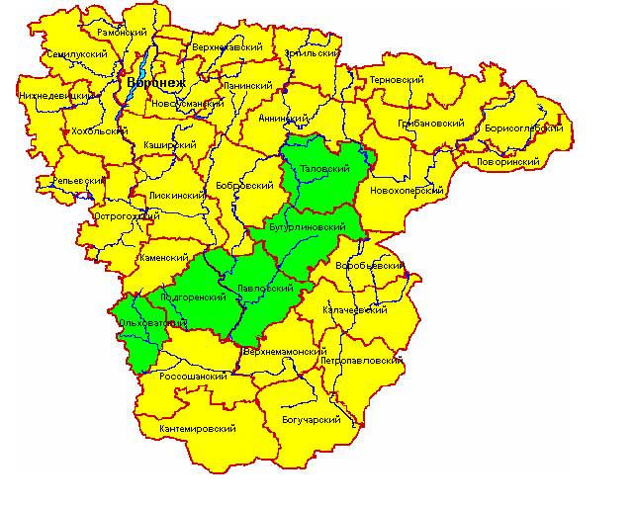
Условные обозначения
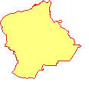 | Территория района  цветом выделена степень пожарной опасности
 | чрезвычайная
 | высокая
 | средняя
 | низкая
 | отсутствие
 | районы с наибольшей вероятностью возникно-вения лесных пожаров


Приложение 2
Муниципальные образования с повышенным риском ДТП

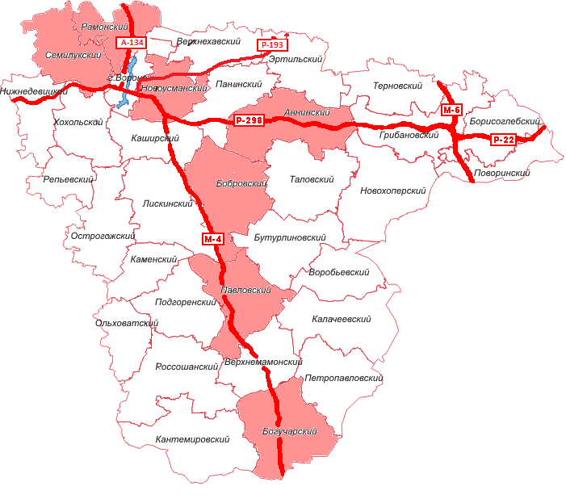

Условные обозначения

- территории с повышенными рисками возникновения ДТП

Приложение3

Карта-схема степени риска возникновения техногенных пожаров
на территории Воронежской области

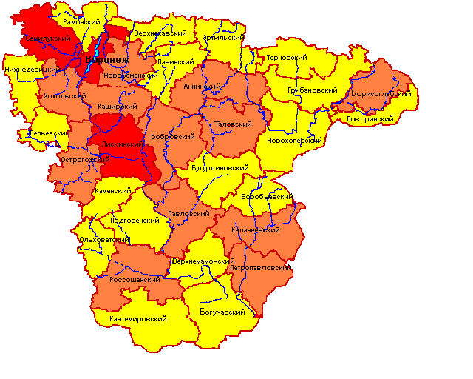

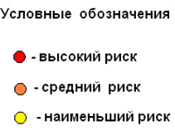

Приложение 4

Территориальное распределение рисков аварий на системах жизнеобеспечения

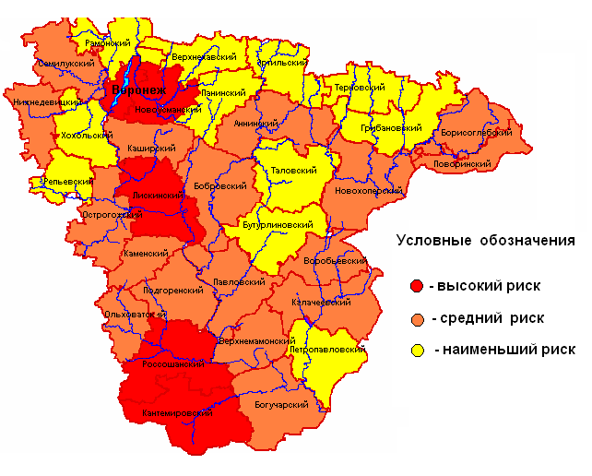

Приложение 5

Территориальное распределение рисков аварий на ЛЭП
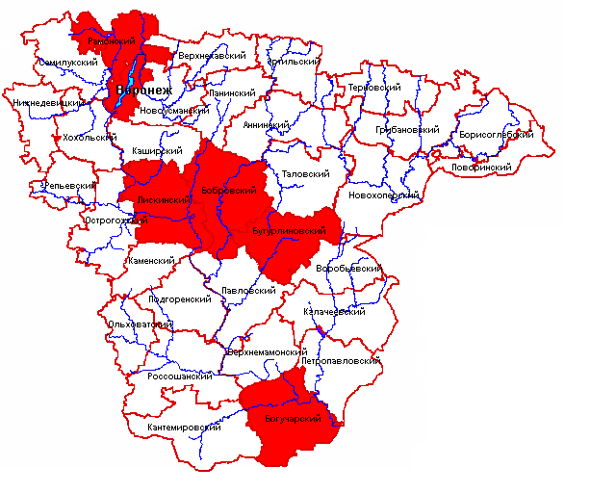

Условные обозначения

- районы с повышенным риском возникновения аварий

Приложение 6

Территориальное распределение заболеваемости бешенством среди животных

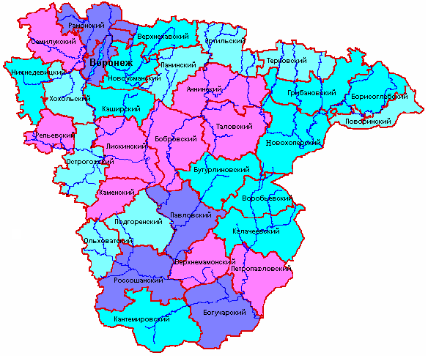


Условные обозначения

